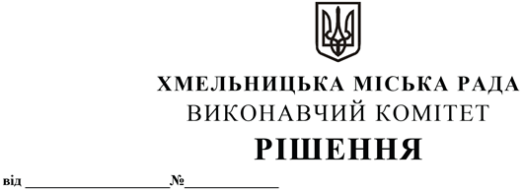

Про внесення на розгляд сесії міської ради пропозиції про внесення змін в рішення 10-ої сесії міської ради від 25.04.2007 № 24 «Про затвердження Положення про порядок розгляду питань, пов’язаних із самочинним будівництвом, створення та затвердження складу постійно діючої комісії з питань самочинного будівництва» із внесеними змінами

У зв’язку з кадровими змінами, а також розглянувши пропозицію постійної комісії з питань містобудування, земельних відносин та охорони навколишнього природного середовища, керуючись Законом України «Про місцеве самоврядування в Україні», виконавчий комітет міської ради

В И Р І Ш И В:

1. Внести на розгляд сесії міської ради пропозицію про внесення змін в додаток 2 до рішення 10-ої сесії міської ради від 25.04.2007 № 24 «Про затвердження Положення про порядок розгляду питань, пов’язаних із самочинним будівництвом, створення та затвердження складу постійно діючої комісії з питань самочинного будівництва» із внесеними змінами, а саме:
1.1. виключити зі складу постійно діючої комісії з питань самочинного будівництва директора департаменту архітектури, містобудування та земельних ресурсів;
1.2. виключити зі складу постійно діючої комісії з питань самочинного будівництва:
- Болотнікова Сергія Петровича;
- Заганяча Миколу Валерійовича;
- Худецького Віталія Володимировича;
- Діденка Віталія Васильовича;
- Афійчука Руслана Васильовича;
- Скочеляса Олександра Анатолійовича;
1.3. включивши до складу постійно діючої комісії з питань самочинного будівництва:
- Вавринюка Юрія Сергійовича – депутата міської ради (за згодою);
- Коліщака Віталія Вікторовича - депутата міської ради (за згодою);
- Галкіна Ігоря Григоровича - депутата міської ради (за згодою).
2. Контроль за виконанням рішення покласти на заступника міського голови М. Ваврищука.

Заступник міського голови М. ВАВРИЩУК

